Муниципальное образовательное учреждение дополнительного образования
Центр внешкольной работы «Приоритет»

Творческое объединение «Английская Театральная Мастерская»
Тема:
«Премьера этюда Мэри Поппинс. Итоговая аттестация»

Целевая аудитория: разновозрастной категории
(обучающиеся 10- 14 лет, педагоги)
Педагог дополнительного образования
ЦВР «Приоритет»
Волкова Мария Германовна

Ярославль, 2019

Конспект итогового открытого занятия объединения «Английская Театральная Мастерская»
Педагог: Волкова М.Г.
Дата проведения: 14 мая 2019 года
Место проведения: Титова, 29
Время проведения: 1 час 30 мин.
Участники занятия: обучающиеся 10-14 лет
Тема занятия: «Премьера этюда Мэри Поппинс. Итоговая аттестация»
Цель занятия: Проверка теоретических знаний, умений и навыков актёрского мастерства в процессе работы над тренинговыми упражнениями и этюдом, закрепление на практике.
Задачи:
Образовательные:
1. проверить и оценить уровень знаний, умений и навыков актёрского мастерства, пластики.
2. снять мышечные и психологических зажимы;
3. формировать способности к импровизации;
4. способствовать переходу порога сцены, преодолев страх перед публичным выступлением.
Развивающие:
1. развить эмоционально-эстетическую сферу, образное мышление, фантазию, воображение, память, внимание, наблюдательность, стремление к самовыражению;
2. развить способность к перевоплощению через создание этюда;
3. развить физические возможности тела, через тренинг мышечного расслабления;
4. развить умения взаимодействовать с партнёром, навыки свободного общения, коммуникабельности
Воспитывающие:
1. воспитать умение работать в коллективе;
2. воспитывать доброжелательное отношение друг к другу, партнёрские отношения, любознательность, оптимистический взгляд на жизнь и собственную деятельность;
3. мотивировать на дальнейшие занятия театральным творчеством.

Методическое обеспечение:
Методы: словесные, практические, наглядные, психогимнастика;
Техническое оснащение: видеокамера;
Инвентарь, реквизит: мягкие игрушки, пледы, подушка, зонт, сумка, банка;
Ход занятия
1 этап. Организационно-подготовительный и диагностический (45 минут)
- Организация рабочего пространства. Расположение реквизита для этюда «Мэри Поппинс» (10 минут)
- Речевая и фонетическая зарядка. Активизация работы речевого аппарата.
Речевая зарядка (2 минуты):
Педагог: What's the weather like today?
Дети: It’s fine.
П.: Is the sun shining?
Д: Yes, it is.
П: Is it raining?
Д: No. It isn’t, but it is going to rain.
Фонетическая зарядка (3 минут):
Hat Fact A black cat sat on a mat.
Mat Man
Sat Bad That’s the man that sat
Cat that On my black hat in the tram.
Black He’s a bad man, that’s the fact.
- Репетиция этюда «Мэри Поппинс» (10 минут).
Драматизация этюда «Мэри Поппинс». Фонетическая отработка материала, отработка движений актёров на сцене. Корректировка замечаний.
- Психогимнастика. Аутотренинг (15 минут).
Упражнение 1
Все участники группы садятся по кругу.
Инструкция: «Нам предстоит совместно решить одну задачу: как можно быстрее всем одновременно, не договариваясь и не произнося ни слова, «выбросить» одинаковое количество пальцев на обеих руках. Решать эту задачу мы будем следующим образом: я буду считать — раз, два, три — и на счет три все одновременно «выбрасывают» пальцы. Какое-то время, достаточное для того чтобы понять, справились ли мы с задачей, не опускаем руки. Если задача не решена, мы делаем очередную попытку. Понятно? Давайте начнем».
Упражнение 2
Участники становятся в круг.
Инструкция: «Давайте встанем поближе друг к другу, образуем более тесный круг и все протянем руки к середине круга. По моей команде все одновременно возьмемся за руки и сделаем это так, чтобы в каждой руке каждого из нас оказалась одна чья-то рука. При этом постараемся не браться за руки с теми, кто стоит рядом с вами. Итак, давайте начнем. Раз, два, три».
Упражнение 3
Участники садятся в круг.
Инструкция: «После полного выдоха медленно вдыхаем, считая 8 ударов пульса, чередуя и соединяя все вышеописанные типы дыхания в одном непрерывном движении. Сначала выпячивается живот, затем расширяются ребра и поднимаются ключицы и плечи. Стенка живота в этот момент подтягивается. Выдох осуществляем в той же последовательности, что и вдох: втягиваем стенку живота, затем сжимаем ребра и опускаем ключицы и плечи. Между выдохом и вдохом можно задержать дыхание, до появления естественного желания сделать вдох. Дышим через нос».
2 этап. Основной (20 минут).
- Показ этюда «Мэри Поппинс», видеосъёмка этюда (20 минут).
3 этап. Рефлексия этюда «Мэри Поппинс» (25 минут)
- Просмотр видеозаписи этюда (5 минут).
- Обсуждение видеозаписи этюда. Критика. Самокритика. Анализ и обсуждение лексико-грамматического и фонетического материала этюда. Выявление и корректировка лексико-грамматических и фонетических ошибок (10 минут).
- Обсуждение видеозаписи этюда. Критика. Самокритика. Анализ и обсуждение актёрской игры, мимики и жестов актёров (10 минут).

Основные источники информации:
- Коммуникативное развитие учащихся средствами дидактической игры и организацией языковой среды в образовательном учреждении: Монография. [Текст] / А.Г. Антипов, А.В. Петрушина, Л.И. Скворцова и др. – Кемерово: МОУ ДПО «НМЦ», 2006. – 104 с.
- Рубина Ю.И. Основы педагогического руководства школьной театральной самодеятельностью. М: Просвещение, 2010.
- Полякова Т.Н. Театрально-игровая деятельность в творческом развитии учителя. – Комитет по образованию Правительства СПб. – Санкт-Петербург., 2000
- Walt Disney’s story of Mary Poppins with songs from the film

Приложение
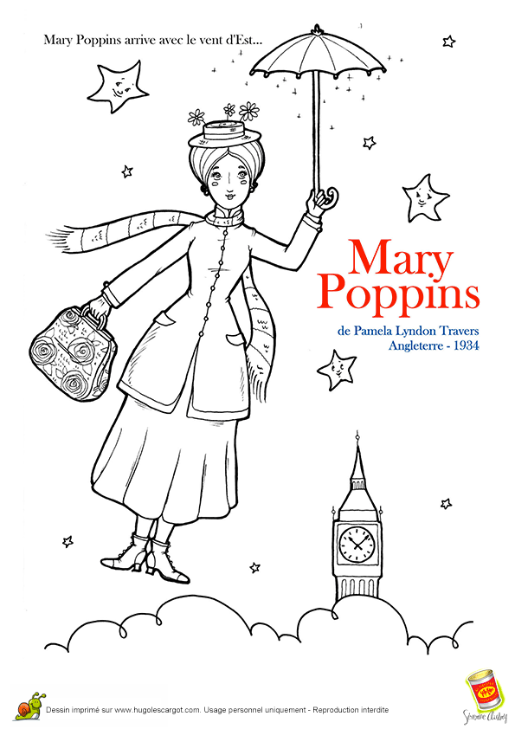
Author: Good afternoon, ladies and gentlemen. My name is Charlotte and I’d like to present you a wonderful story. Long time ago in a beautiful ancient city of London there lived a lovely family. It was a family of four: a mother, a father and two wonderful children. In a life of an ordinary family something unusual had happened: they got a nanny!
Jane: “How did you come? It looked just as if the wind blew you here”. Сидит на полу в пижаме с игрушкой в руках
Mary Poppins: “It did”. Стоит у окна с зонтом в одной руке и сумкой в другой руке
Michele: “What a funny bag”! Сидит на полу в пижаме с игрушкой в руках
Mary Poppins: “Carpet”.
Michele: “To carry carpets in, you mean”?
Mary Poppins: “No. Made of”.
Michele: “Oh…I see”.
Джейн и Мишель встают с пола, подходят к Мэри Поппинс, заглядывают в сумку
Jane: “Why there’s nothing in it”!
Mary Poppins: “What do you mean – nothing? Nothing in it, did you say”? Встряхивает сумку, достаёт из неё белый фартук, мыло, зубную щётку, складной стульчик, коробку конфет
Michele: “But we saw…it was empty” Еще раз заглядывает в сумку
Jane: “Hush!” Отпрыгивает от сумки, скривившись. Мэри Поппинс достаёт из сумки большую банку с надписью “One tea-spoon to be taken at bed-time” и ложку
Michele: “Is that your medicine”? Внимательно рассматривает банку
Mary Poppins: “No, yours”. Набирает из банки ложку лекарства, протягивает Мишель
Michele: “I don’t want it! I don’t need it! I won’t!” Топает ногами, размахивает руками, но открывает рот и пьёт лекарство. “Strawberry Ice. More! More! More!” Облизываясь и хлопая в ладоши, дёргает Мэри Поппис за платье
Мэри Поппинс молча протягивает ложку с лекарством Джейн. Джейн принимает лекарство, немного думает, потом широко улыбается
Jane: “Lime-juice cocktail”.
Мэри Поппинс пьёт лекарство, едва заметно улыбается и убирает банку и ложку в сумку
Mary Poppins: “Rum Punch. Now, spit-spot into bed”. Хлопает в ладоши и указывает на покрывала. Джейн и Мишель укладываются на покрывала. Мэри Поппинс направляется к двери
Michele: “Mary Poppins! You’ll never leave us, will you”? Говорит плаксивым голосом, прижав к груди игрушку. Мэри Поппинс замирает, но не поворачивается и молчит. “You won’t leave us, will you”?
Mary Poppins: “One more word and I’ll call the Policeman”. Говорит суровым голосом, повернувшись в пол-оборота
Michele: “I was only saying…that we hoped you wouldn’t be going away soon…” Говорит очень тихим, неуверенным голосом, глядя в пол
Mary Poppins: “I’ll stay till the wind change”. Говорит спокойным голосом, повернувшись лицом к Джейн и Мишель
Michele and Jane: “That’s all right”! Говорят хором и ложатся, накрываясь покрывалом. Мэри Поппинс выходи т за дверь
На заднем фоне играет музыка из фильма «Мэри Поппинс, до свидания». Выходит автор с зонтом Мэри Поппинс
Author: “Nanny has ears that truly listen, arms that always hold, a love that’s never ending and a heart that’s made of gold”.

